Инструкция пользователя ЭБС «Консультант студента»

Регистрация удаленно
Для удаленной регистрации необходимо запросить по электронной почте активационный код. Отправьте запрос в НТБ МГСУ на адрес library@mgsu.ru Далее следует зайти на сайт с любого компьютера и пройти процедуру регистрации.
нажать «вход/регистрация».
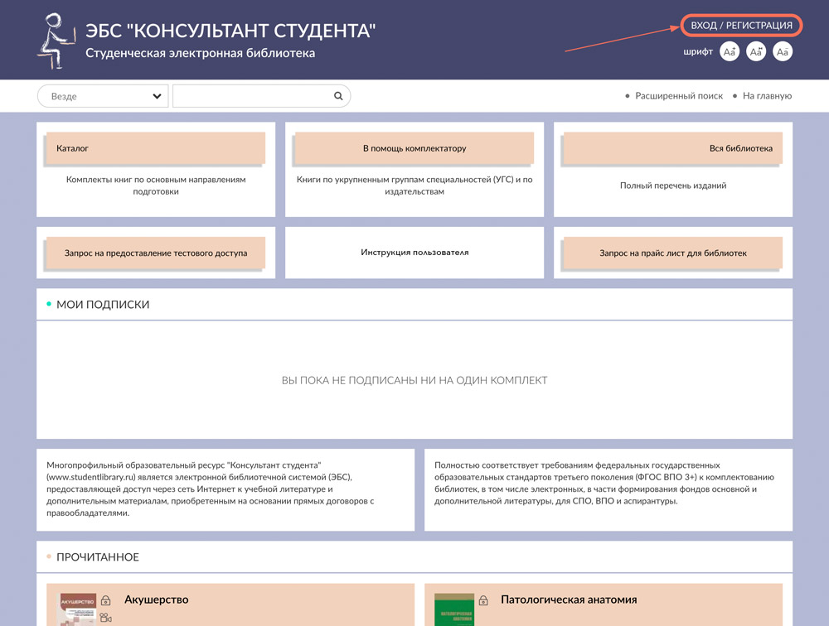
Затем нажмите кнопку «регистрация»
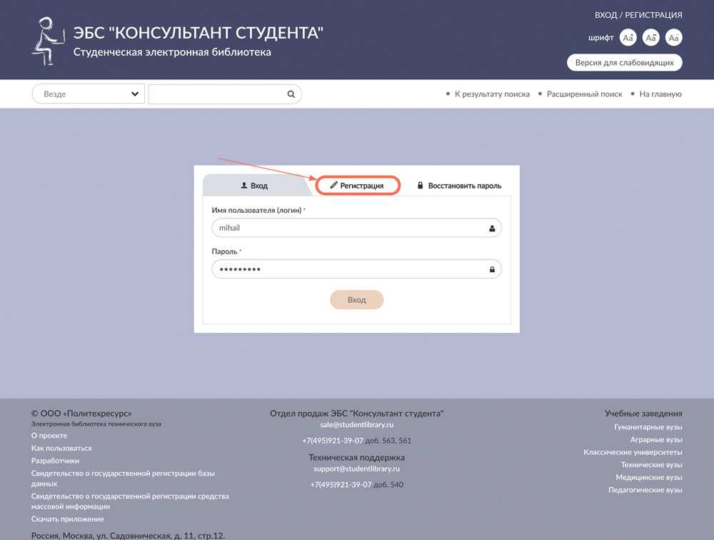
После этого заполняете регистрационную форму, не пропуская ни одного из окон. Самостоятельно присваиваете себе имя пользователя (не более 28-и символов - латинских букв или цифр) и пароль (не менее 6-ти и не более 28-и символов - латинских букв или цифр). После чего, введя в специальное окошко цифры с картинки, нажимаете кнопку «Зарегистрироваться».
Пройдя регистрацию, Вам необходимо просмотреть 5 страниц любой книги, входящей в подписку. После этого Вы получаете возможность работать с сайтом с любого компьютера, имеющего выход в интернет (удаленный доступ).
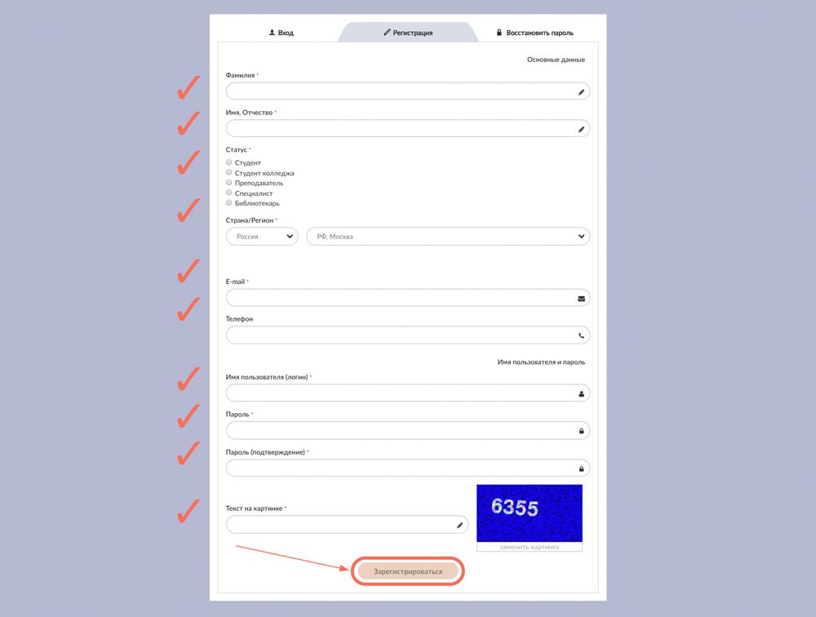
Затем в личном кабинете, в закладке «доступ» введите активационный код, текст на картинке и нажмите «активировать». После этого Вы получите возможность работы с любого компьютера, имеющего выход в интернет (удаленный доступ).
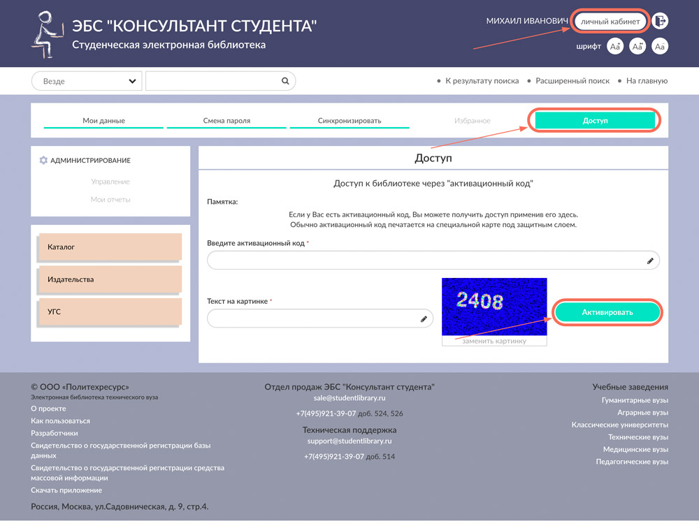
Затем в личном кабинете, в закладке «доступ» введите активационный код, текст на картинке и нажмите «активировать». После этого Вы получите возможность работы с любого компьютера, имеющего выход в интернет (удаленный доступ).

Поиск
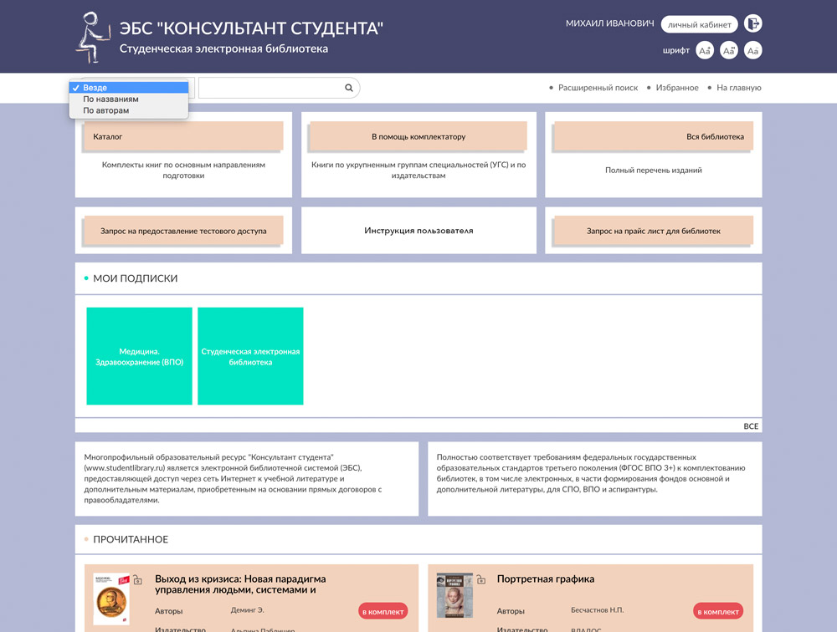
Поиск по всему контенту.
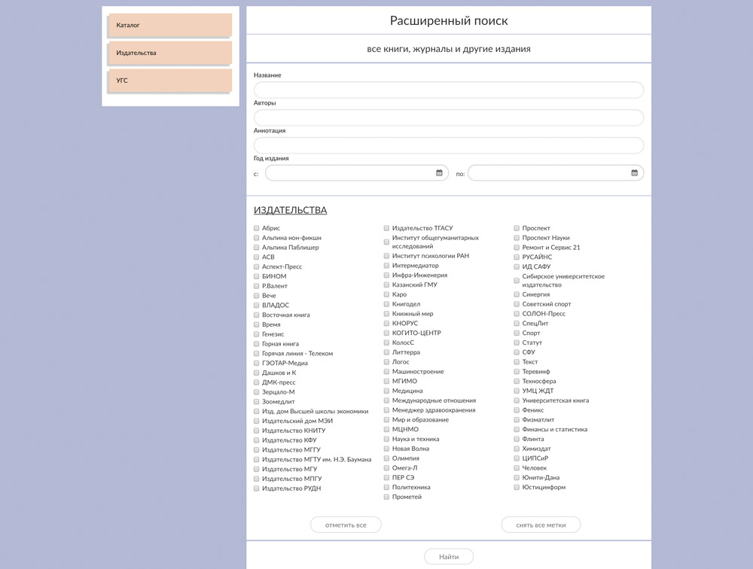
Расширенный поиск: по названию, автору, аннотации, году издания по всей библиотеке или внутри отдельного комплекта, издательства, УГС, издательской коллекции, внутри доступного по подписке комплекта.
Расширенный поиск возможен по названию, автору, аннотации и году издания.
Также Вы можете использовать поиск внутри отдельного комплекта, издательства, УГС, издательской коллекции и внутри доступного по подписке комплекта.
Для этого выберите необходимый раздел и нажмите на кнопку расширенного поиска.
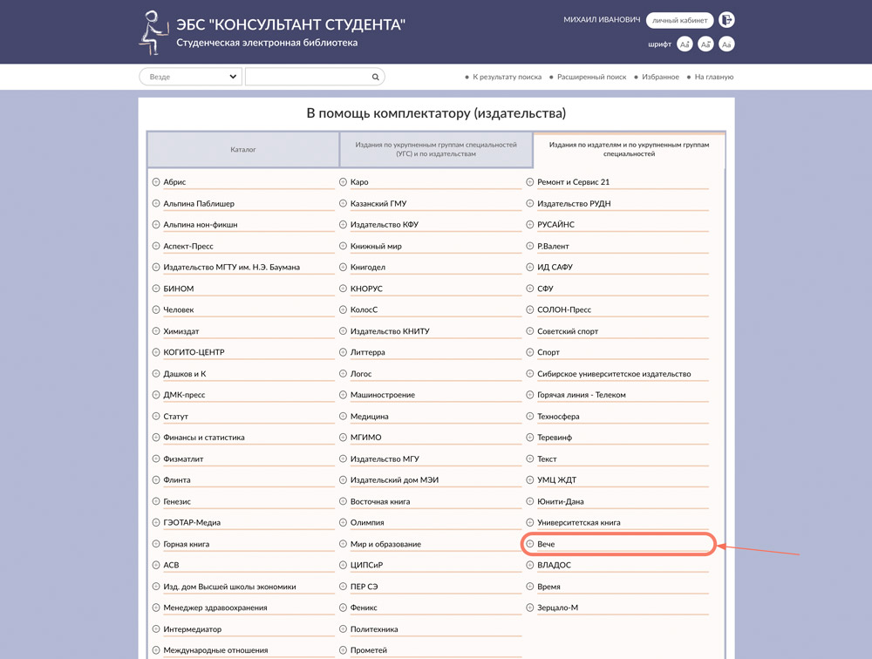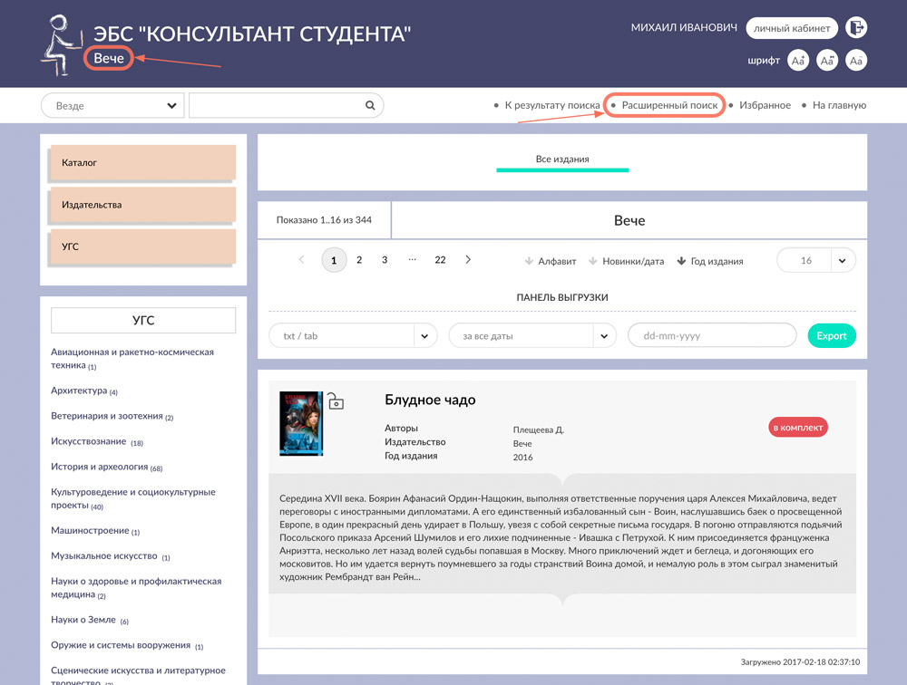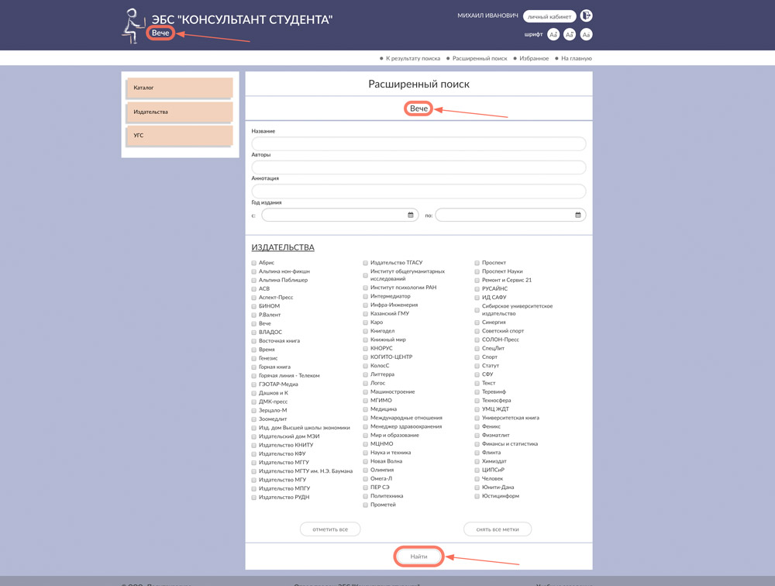

Чтение книг на сайте ЭБС
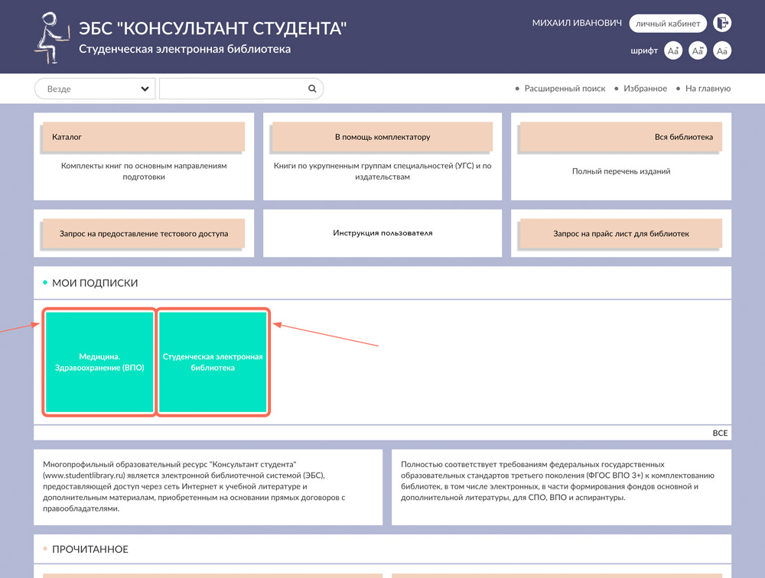
Для того, чтобы начать чтение книги, Вам необходимо открыть доступный МГСУ комплект с главной страницы.
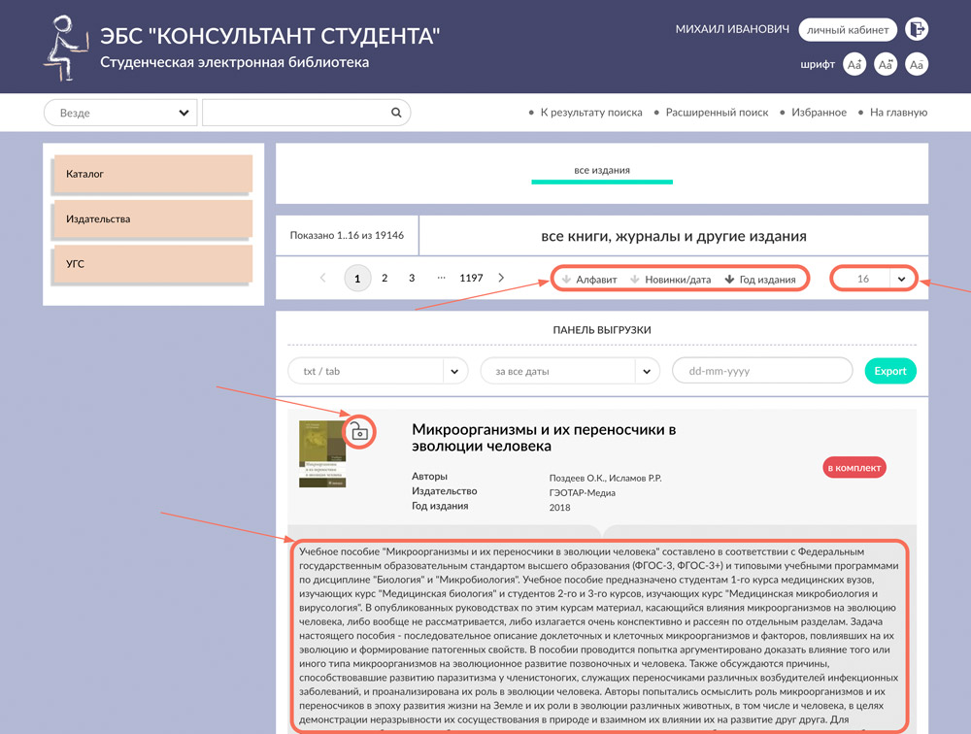
В открывшемся комплекте вы можете отсортировать список книг по алфавиту, новинкам, году издания, а также выбрать количество отображаемых книг на странице. У каждой книги присутствует аннотация, можно увидеть авторов, издательство и год издания. Обратите внимание на открытый замочек возле обложки книги, он означает, что книга для Вас доступна, закрытый же указывает на отсутствие доступа.
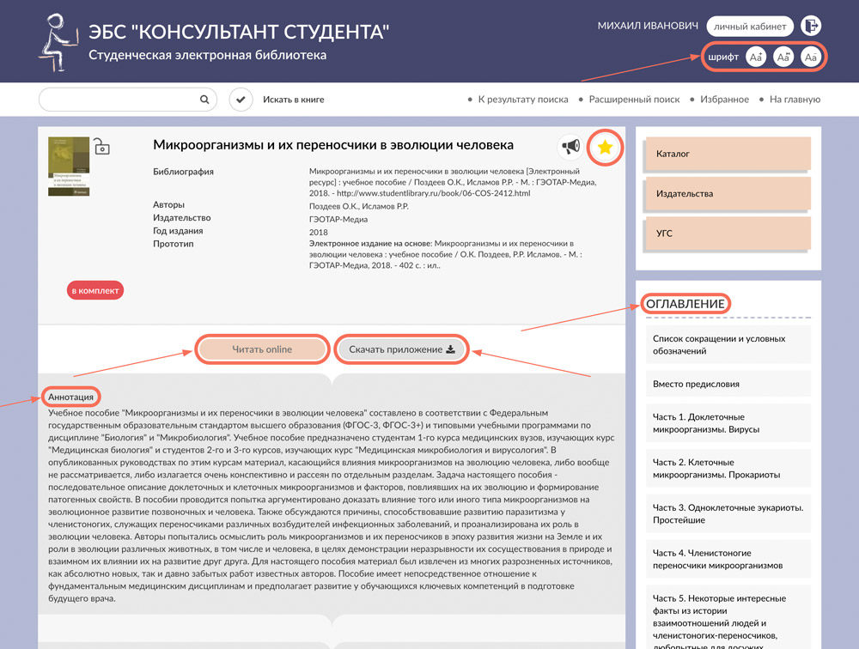
При открытии книги вы можете увидеть библиографию, аннотацию, просмотреть оглавление и оборот титула. Присутствует возможность как online чтения, так и скачивания приложения для чтения в offline режиме.
При необходимости Вы можете увеличить, либо уменьшить шрифт, а также добавить книгу в закладки (избранное) с помощью значка звёздочки.
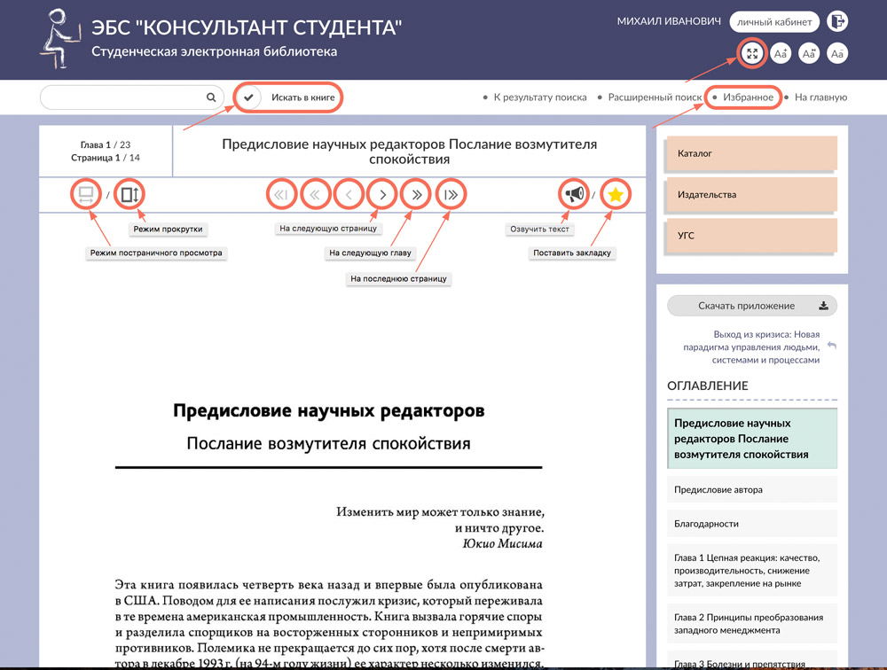
При чтении книги в online режиме присутствует два варианта отображения страниц - «режим постраничного просмотра» (отображение одной страницы), «режим прокрутки» (отображение всех страниц одной главы).
С помощью галочки около строки поиска Вы можете искать необходимую информацию в книге.
Чтобы перейти к просмотру книги на всю страницу воспользуйтесь значком
Помимо чтения книг функционал ЭБС позволяет цитировать фрагменты книг. Для перехода в режим цитирования, Вам необходимо открыть книгу, выбрать «режим постраничного просмотра», пролистать вниз до конца страницы и нажать на «просмотр в виде pdf». После этого Вы можете скопировать нужный текст в Ваш конспект. Для выхода из режима цитирования перейдите на другую страницу.
Также вы можете добавлять закладки. Чтобы добавить книгу, либо страницу книги в закладки, перейдите в постраничный просмотр , затем нажмите значок
Закладки сохраняются в «Избранное», куда можно попасть нажав на соответствующую надпись, Личный кабинет.
Подробности работы с ЭБС «Консультант студента»

